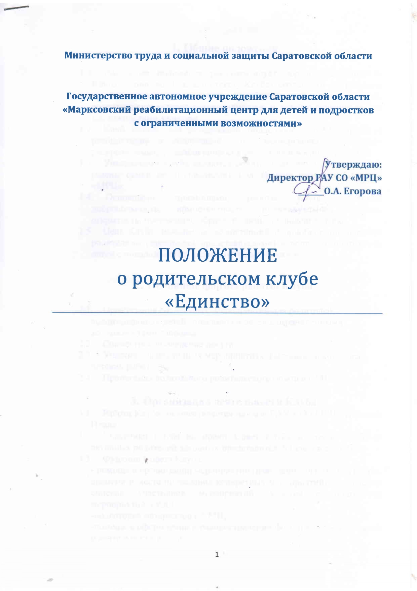

- Общие положения

  - Настоящее положение регламентирует порядок деятельности Клуба «Единство» (далее по тексту Клуба), созданного для развития и поддержки родительских сообществ из числа семей, воспитывающих детей с инвалидностью и детей с ограниченными возможностями здоровья.
  - Клуб создан для активизации поддержки семей в процессе реабилитации и абилитации детей, мобилизации собственных ресурсов семьи, решении вопросов развиятия и воспитания детей.
  - Участниками Клуба являются родители/законные представители (члены семьи детей-инвалидов), получающих услуги в ГАУ СО «МРЦ».
  - Основными принципами работы Клуба являются добровольность, компетентность, индивидуальный подход, открытость, постоянство обратной связи, соблюдение этики.
  - Цель Клуба: повышение компетенций и приобретение навыков родителями (законными представителями) в вопросах подготовки детей с инвалидностью к самостоятельной жизни.

- Основные формы работы Клуба

  - Организация совместных мероприятий для родителей, воспитывающих детей-инвалидов и детей с ограниченными возможностями здоровья.
  - Совместное проведение досуга.
  - Участие в праздничных мероприятиях, выставках и конкурсах детских работ.
  - Пропаганда позитивного родительского опыта в СМИ.

- Организация деятельности Клуба
  - Работа Клуба осуществляется на базе ГАУ СО «МРЦ» согласно Плана.
  - Участники Клуба выбирают Совет Клуба из числа наиболее активных родителей/законных представителей (членов семьи).
  - Функции Совета Клуба:
- помощь в организации мероприятий (извещение участников о дате, времени и месте проведения конкретных мероприятий; составление списков участников мероприятий; участие в подготовке мероприятий и т.д.)
-подготовка материалов в СМИ;
-помощь в оформлении и распространении фото и видео-материалов о деятельности Клуба.
3.4. Состав родителей/ законных представителей (членов семьи)-
участников Клуба может меняться в зависимости от их
потребности в занятиях и интересов.

- Права и обязанности участников Клуба

  - Родители/законные представители (члены семьи) имеют право на:
- получение квалифицированной помощи специалистов ГАУ СО «МРЦ» и других организаций, привлеченных для оказания помощи в вопросах развития, обучения и вопитания ребенка;
-высказывание собственного мнения и обмен опытом в воспитании детей.
4.2. ГАУ СО «МРЦ» имеет право на :
-изучение и распространение положительного опыта семейного воспитания, организации работы Клуба;
-внесение корректировак в План работы Клуба в зависимости от возникающих проблем, интересов и запросов родителей/законных представителей (членов семьи).
4.3. ГАУ СО «МРЦ» обязано:
-организовать работу Клуба в соответствии с Планом и с учетом интересов и потребностей родителей/законных представителей (членов семьи).
-предоставлять квалифицированную психолого-педагогическую и медико-социальную помощь родителей/законных представителей (членов семьи);
-осуществлять хранение и защиту персональных данных участников Клуба в соответствии с законодательством Российской Федерации.

